|  |  |  |  |  |  |  |
| --- | --- | --- | --- | --- | --- | --- |
| المملكـة العـربية السعـودية | |  | | | **المادة: رياضيات** | |
| وزارة التعليم | | الصف : الثالث الابتدائي | |
| الإدارة العامة للتعليم بمحافظة ....... | | الزمن: ساعتان | |
| مدرسة : ..................... | | عدد الأوراق : 3 | |
| **الاختبار النهائي لمادة الرياضيات( الدور الأول ) الفصل الدراسي الثالث من العام الدراسي١٤٤٤ هـ** | | | | | | |
| **اسم الطالبة** | .......................................... | | **الصف : ........................** | **الدرجة المستحقة** | |  |
| **٤٠** |

|  |
| --- |
|  |
| **١٥** |

**السؤال الأول: اختاري الإجابة الصحيحة لكل مما يلي :**

**١- الوحدة المناسبة لقياس المسافة بين مدينة جدة والرياض هي :**

|  |  |  |  |  |  |  |  |
| --- | --- | --- | --- | --- | --- | --- | --- |
| **أ** | **الكيلو متر** | **ب** | **السنتمتر** | **ج** | **المتر** | **د** | **الملمتر** |

**٢- .................. هو مجسم له 6 أوجه و 12 حرف و 8 رؤوس**

|  |  |  |  |  |  |  |  |
| --- | --- | --- | --- | --- | --- | --- | --- |
| **أ** | **المكعب** | **ب** | **المخروط** | **ج** | **الإسطوانة** | **د** | **الكرة** |

 3- مساحة الشكل المظلل تساوي ...................... وحدات مربعة**

|  |  |  |  |  |  |  |  |
| --- | --- | --- | --- | --- | --- | --- | --- |
| **أ** | 5 | **ب** | **7** | **ج** | **10** | **د** | **8** |

** 4- ما الزمن الذي تشير الية الساعة ؟**

|  |  |  |  |  |  |  |  |
| --- | --- | --- | --- | --- | --- | --- | --- |
| **أ** | 12:04 | **ب** | **11:40** | **ج** | **12:20** | **د** | **12:40** |

**5- قارني بين الكسرين $\frac{\text{3}}{\text{5}} \frac{\text{4}}{\text{5}}$ مستعملة (>,<,=)*:***

|  |  |  |  |  |  |  |  |
| --- | --- | --- | --- | --- | --- | --- | --- |
| **أ** | **>** | **ب** | **<** | **ج** | **=** | **د** | **+** |

**٦- الشكل المستوي الذي له ٨ أضلاع و8 زوايا هو:**

|  |  |  |  |  |  |  |  |
| --- | --- | --- | --- | --- | --- | --- | --- |
| **أ** | **سداسي** | **ب** | **ثماني** | **ج** | **سباعي** | **د** | **خماسي** |

**٧- الوحدة المناسبة لقياس سعة ملعقة عسل**

|  |  |  |  |  |  |  |  |
| --- | --- | --- | --- | --- | --- | --- | --- |
| **أ** | **لتر** | **ب** | **مللتر** | **ج** | **سنتمتر** | **د** | **كيلو متر** |

**٨- الكسر الذي يكافئ $\frac{١}{٣}$ هو :**

|  |  |  |  |  |  |  |  |
| --- | --- | --- | --- | --- | --- | --- | --- |
| **أ** | $$\frac{٥}{٩}$$ | **ب** | $$\frac{٢}{٦}$$ | **ج** | $$\frac{١}{٦}$$ | **د** | $$\frac{٢}{١٠}$$ |

**٩- كيس به 5 مكعبات حمراء و 3 مكعبات زرقاء و 4 مكعبات خضراء ، ما احتمال اختيار مكعب لونه بنفسجي ؟**

يتبع

|  |  |  |  |  |  |  |  |
| --- | --- | --- | --- | --- | --- | --- | --- |
| **أ** | **اقل احتمالا** | **ب** | **اكثر احتمالا** | **ج** | **مستحيل** | **د** | **مؤكد** |

**١٠- إذا كانت ساعة الحائط تشير إلى الوقت 8:25 فكم سيكون الوقت بعد مرور 6 دقائق ؟**

|  |  |  |  |  |  |  |  |
| --- | --- | --- | --- | --- | --- | --- | --- |
| **أ** | **8:31** | **ب** | **8:30** | **ج** | **8:32** | **د** | **8:29** |

** ١١- صفي هذا الشكل :**

|  |  |  |  |  |  |  |  |
| --- | --- | --- | --- | --- | --- | --- | --- |
| **أ** | **له 3 أضلاع ، و 3 زوايا** | **ب** | **له 6 أضلاع ، و 6 زوايا** | **ج** | **له 4 أضلاع ، و 4 زوايا** | **د** | **له 5 أضلاع ، و 5 زوايا** |

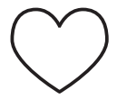 **١٢- حددي عدد محاور التماثل للشكل المجاور**

|  |  |  |  |  |  |  |  |
| --- | --- | --- | --- | --- | --- | --- | --- |
| **أ** | **0** | **ب** | **1** | **ج** | **2** | **د** | **3** |

**13- المجسم الذي ليس له أوجه ولا أحرف ولا رؤوس هو ..............**

|  |  |  |  |  |  |  |  |
| --- | --- | --- | --- | --- | --- | --- | --- |
| **أ** | **مكعب** | **ب** | **كرة** | **ج** | **مخروط** | **د** | **أسطوانة** |



**14- ما الكسر الذي يدل على الخلايا التي تحوي نحلاً ؟**

|  |  |  |  |  |  |  |  |
| --- | --- | --- | --- | --- | --- | --- | --- |
| **أ** | $$\frac{٣}{٧}$$ | **ب** | $$\frac{٧}{٣}$$ | **ج** | $$\frac{٧}{١٠}$$ | **د** | $$\frac{٣}{١٠}$$ |

**15- يوجد في حديقة منزل 3 دجاجات بيضاء وواحدة حمراء ، ما الكسر الذي يمثل الدجاجة الحمراء بينها ؟**

|  |  |  |  |  |  |  |  |
| --- | --- | --- | --- | --- | --- | --- | --- |
| **أ** | $$\frac{١}{٤}$$ | **ب** | $$\frac{١}{٣}$$ | **ج** | $$\frac{١}{٢}$$ | **د** |  |

|  |
| --- |
|  |
| **٨** |

**السؤال الثاني: ضعي علامة √ أو X لكل مما يأتي:**

|  |  |
| --- | --- |
| 1 ) المحيط هو طول المسافة حول الإطار الخارجي لشكل معين  يتبع |  |
| 2 ) نرمز للسنتمتر بالرمز ( سم ) |  |
| 3 ) التمثيل بالأعمدة لايحتاج إلى تدريج |  |
| 4 ) الكسران $\frac{٣}{٥}$، $\frac{٥}{١٠}$ متكافئان |  |
| 5 ) البسط هو العدد العلوي في الكسر |  |
| 6 ) تستعمل الوحدات المكعبة لقياس الحجم |  |
| 7 ) الشكل المضلع يكون مغلق دائما |  |
| 8 ) البيانات التي نحصل عليها من عملية المسح ، يمكن تمثيلها بلوحة إشارات |  |

يتبع

|  |
| --- |
|  |
| **١٧** |

** السؤال الثالث :. اجيبي عن الأسئلة التالية :.**

‌‌ **( أ ) صفي احتمال وقوف المؤشر عند كل لون من ألوان القرص واكتبي**

**( أكيد ، أكثر احتمالًا ، أقل احتمالًا ، مستحيل )**

**برتقالي ............. أزرق .............**

**أصفر ............. أزرق أو أحمر أو أخضرأو أصفر .............**

**(ب ) حددي اسم كل مجسم مما يأتي :.**

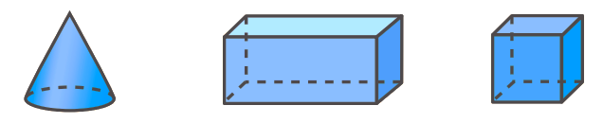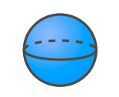

.........................

........................

........................

........................

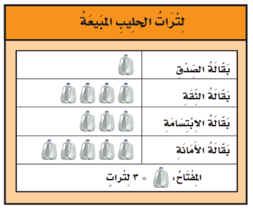 **(ج): استعملي التمثيل الذي يظهر عدد لترات الحليب المبيعة :**

يتبع

**1**- أي البقالات هي الأقل بيعا للحليب ؟ ................

2- كم يزيد عدد لترات الحليب التي باعتها بقالة الثقة عن لترات الحليب التي باعتها

بقالة الابتسامة ؟ ---------------------

3-إذا كان سعر لتر الحليب 4 ريالات ، فكم ريالاً ثمن الحليب الذي باعته بقالة

الابتسامة؟-----------------------

** ( د ) أوجدي محيط الشكل المجاور (هـ) أوجدي حجم الشكل المجاور**

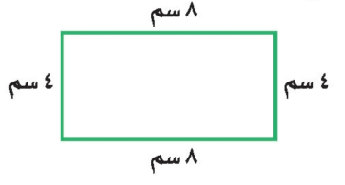

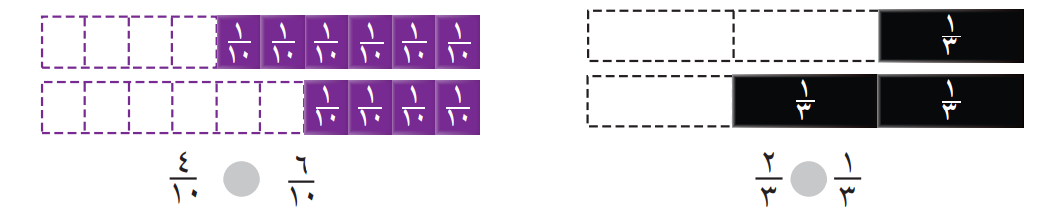 **( و ) قارني مستعملة ( < ، > ، = )**

**أتمنى لكم التوفيق صغيراتي المبدعات ☺**

**معلمة المادة : ...............**

**انتهت الأسئلة**